A Cadeia de Transmissão da Infeção

Pessoas em risco de serem infetadas
Estamos todos em risco de ser infetados. No entanto, para algumas pessoas, este é ainda mais elevado:
- Pessoas sob medicação como por exemplo, quimioterapia
- Pessoas muito jovens/idosos
Porta de entrada para os microrganismos
Os microrganismos patogénicos necessitam de um meio para entrar no corpo antes de causar uma infeção, que pode ser através de:
- Alimentos que ingerimos
- Inalação de

Propagação da infeção
Os microrganismos nocivos necessitam de um meio para passar de uma fonte para uma pessoa, o qual poderá ser através de: Toque/contacto direto
FI4 - Póster da Cadeia de Transmissão da Infeção
Transmissão sexual
Os micróbios nocivos também são disseminados através de:
- Superfícies de contacto com as mãos (por exemplo, maçanetas, teclados, sanitas)
- Superfícies de contacto com alimentos
- Ar, água
Fonte de infeção
Alguém ou algo que transporta os microrganismos nocivos que causam a infeção. Existem muitas fontes diferentes de infeção, as quais podem incluir:
- Pessoas já infetadas
- Animais de estimação ou outros animais

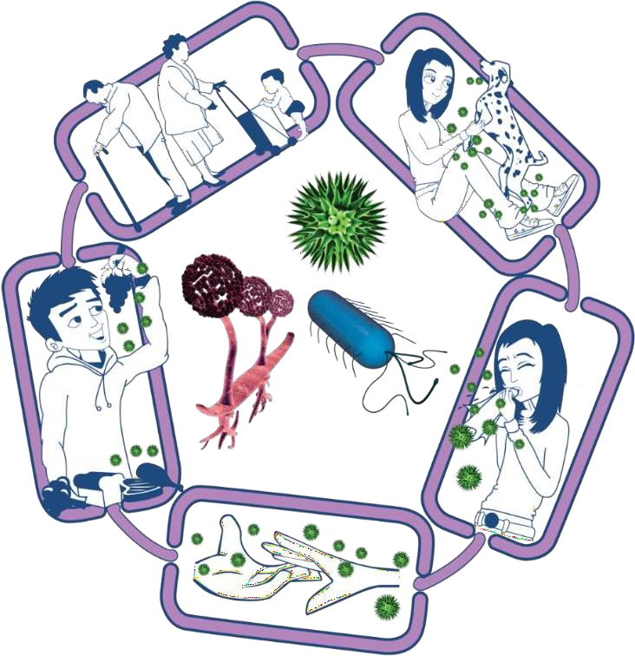
Via de saída dos microrganismos
Os microrganismos patogénicos necessitam de um meio que lhes permita sair de uma pessoa ou fonte infetada antes de se disseminarem para uma outra pessoa. As rotas incluem:
- Espirros, tosse, saliva
2º e 3º Ciclo

